Лабораторная работа 7

Упражнение 1. Ниже приведены два списка. Создайте словарь (dictionary) из них.
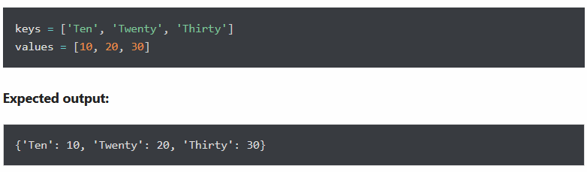

Упражнение 2. Объедините следующие два словаря Python в один
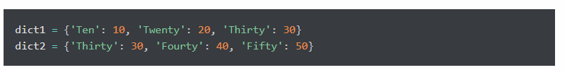
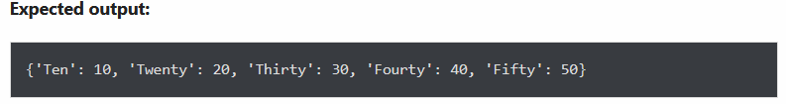

Упражнение 3. Получите доступ к значению ключа «history» из приведенного ниже запроса.
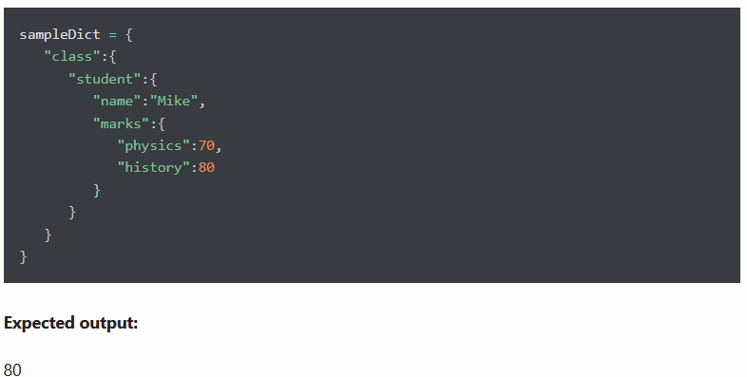

Упражнение 4: Создайте новый словарь, извлекая следующие ключи из приведенного ниже словаря.
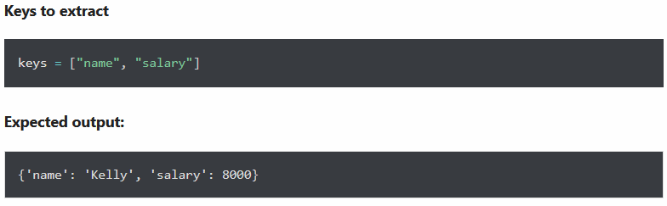

Упражнение 5. Проверьте, существует ли в словаре значение 200
Ожидаемый результат:
Правда

Упражнение 6. Переименуйте ключевое значение «city» в «location» в следующем словаре.
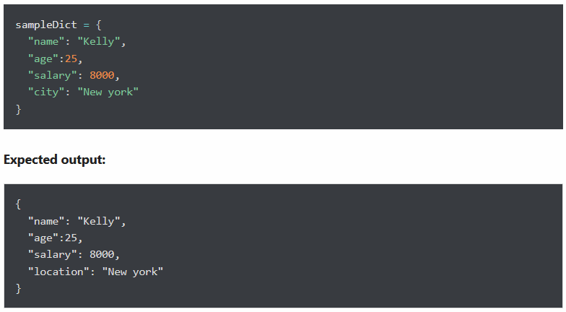

Упражнение 7. Получите ключ минимального значения из следующего словаря

Упражнение 8. Измените зарплату Брэда на 8500 в заданном словаре Python
